TERMIN – 07.04.

Wielkanocne jajka to nie tylko kolorowe pisanki, to również tradycyjne potrawy.

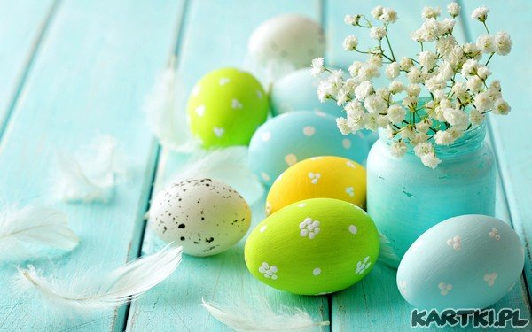

Jajka na wielkanocnym stole muszą się znaleźć. To od jajka właśnie zaczynamy wielkanocne śniadanie. Jakie potrawy z jajka możemy podać na Wielkanoc? Zobaczcie co możecie sami zrobić z jajek.

● Kurka
Składniki: liść sałaty, 1 jajko ugotowane na twardo, 2 goździki, kawałek marchewki.
Sposób wykonania: a) Obierz jajko ze skorupki. b) Połóż umyty listek sałaty na talerzu. c) Postaw jajko pionowo. d) Natnij nożem górę jajka. e) Odkrój plasterek marchewki i powycinaj w nim ząbki. f) Wciśnij ponacinaną marchewkę w miejsce nacięcia na górze jajka. g) Wciśnij goździki w jajko tak, żeby przypominały oczy kurczaka. h) Natnij jajko pomiędzy oczami kurczaka i wciśnij w to miejsce kawałek marchewki, który będzie imitował dziób. i) W domu, z pomocą rodziców, możesz przygotowywać kurczątka z jajek.

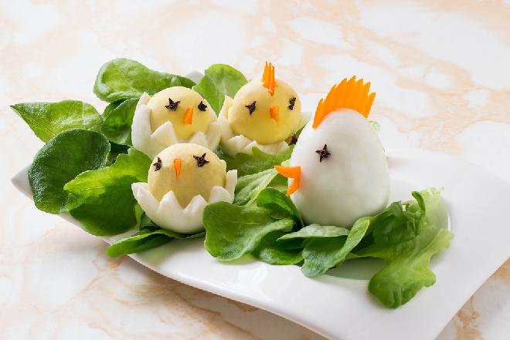

● Myszki
Składniki: 2 listki sałaty, 1 jajko ugotowane na twardo, 1 rzodkiewka, 3 ziarenka pieprzu, 2 listki szczypiorku.
Sposób wykonania: a) Obierz jajko ze skorupki. b) Zetnij nożem bok jajka. c) Połóż umyte liście sałaty na talerzu, a na sałacie jajko. d) Pokrój rzodkiewkę na cienkie plasterki. e) Wciśnij w jajko dwa plasterki rzodkiewki tak, żeby przypominały uszy myszki. f) Wciśnij w jajko dwa ziarenka pieprzu tak, aby przypominały oczy i jedno ziarno w miejscu noska. g) Wciśnij kawałki szczypioru w miejsce ogona i wąsów myszy.

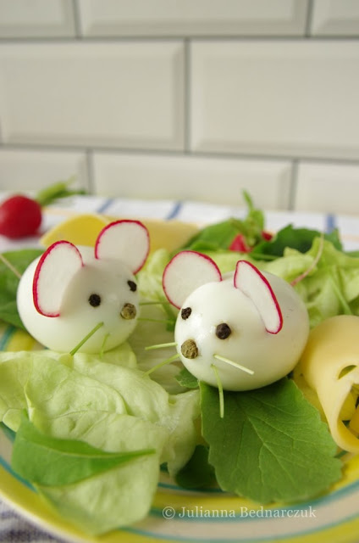

● Muchomorki
Składniki: 2 jajka ugotowane na twardo, 1 mały pomidor, majonez, szczypior.
Sposób wykonania: a) Połóż na talerzu liść sałaty lub posiekany szczypior. b) Obierz jajka ze skorupek. c) Zetnij końce jajek tak, żeby można je było postawić. d) Przekrój umytego pomidora na pół. e) Wydrąż łyżeczką środki z każdej połówki pomidora. f) Nałóż każdą połówkę pomidora na jajko. g) Zrób z majonezu kilka kropek na połówkach pomidora.
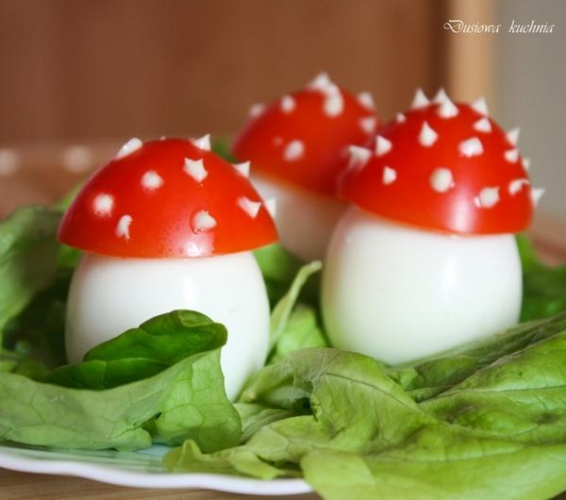

Wielkanocne dekoracje z jajek to nasza tradycja i okazja do radosnej zabawy.

Zachęcam do ich wykonania ! Alicja Licak